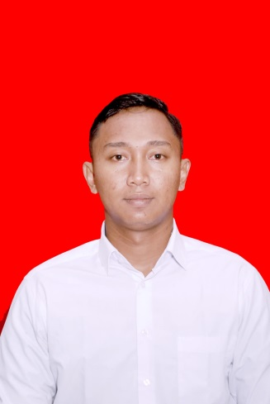
BIODATA MAHASISWA

- IDENTITAS DIRI
Nama : Prasetiyo
NPM : 195114040
Tempat/T.Lahir : Lubuk Saban 15 Januari 2002
Jenis Kelamin : Laki Laki
Agama : Islam
Status : Belum Menikah
Pekerjaan : Mahasiswa
Anak Ke : 1
Alamat : Lubuk Saban Dusun 3
No. Telp/Hp : 081396277194
Dosen Pembimbing : Mahzaniar S.H MH
Judul Skripsi : Analisis Yuridis Terhadap Faktor Penghambat Penegakan Hukum Dalam Penanganan Tindak Pidana Penggelapan Minyak Goreng (Nomor:2557/Pid.B/2022/Pn.Mdn.)Pengadilan Negri Medan

II. PENDIDIKAN
SD : SD Negeri 104275
SMP : Madrasah Tsanawiyah Pembangunan Lidah Tanah
SMA : SMA Negeri 1 Pantai Cermin

III. ORANG TUA
Nama Ayah : Wagiman
Pekerjaan : Wiraswasta
Nama Ibu : Tertib Pujiani
Pekerjaan : Ibu Rumah Tangga
Alamat : Lubuk Saban Dusun 3

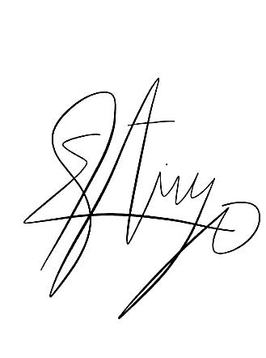

Medan, 14 Setember 2023

Prasetiyo

